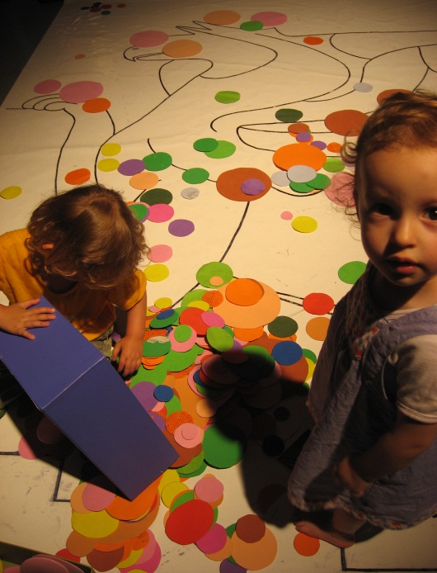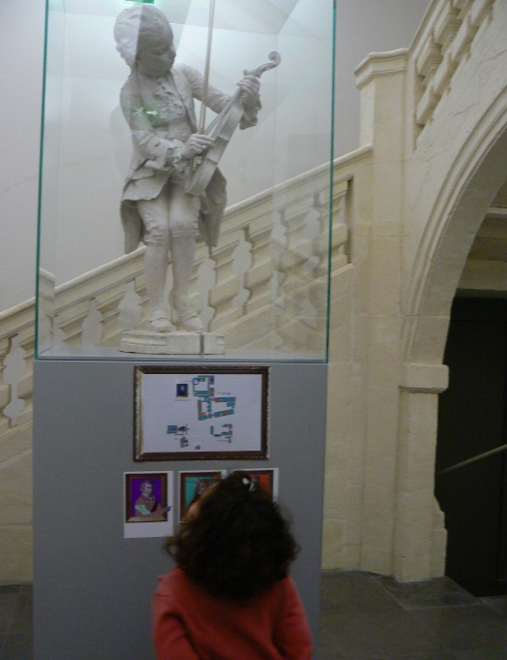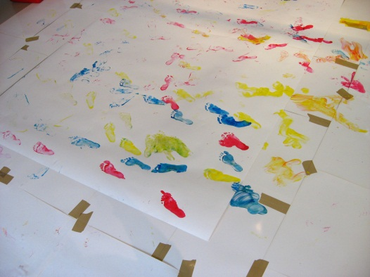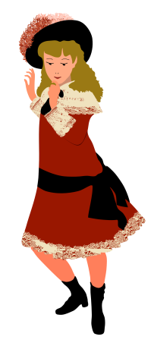

**FICHE D’IDENTITE**

Nom de l’établissement :__________________________________________________

Nom du responsable : ____________________________________________________

Adresse : ______________________________________________________________

Code Postal ______________Ville :_________________________________________

Tél : _____________________Mél :_________________________________________

Age des enfants : ______ Nombre d’enfant : ___________________

Nombre d’accompagnateurs : _______________________________

**VISITES**

**Dates** (proposer deux dates au cas où le créneau est indisponible) :

(sauf lundi) Merci de remplir une fiche d’inscription par visite.

___________________________________ou _________________________________

 10h15

  11h30

 13h15

 13h30

 14h15

**Merci d’indiquer le thème de la visite:**

  Je découvre le musée

  Arc en ciel

  Grandir au musée (Nouveau parcours qui remplace Les frimousses du musée)

* Visite libre sans dispositif du musée

 14h30

 15h15

 15h30

 16h15

 16h30

*Ces horaires prennent en compte les moments d’affluence à l’entrée du musée. Ils permettent un meilleur accueil pour les plus petits.*

**RAPPEL**: La visite se fait en autonomie, à l’aide ou non des dispositifs d’aide à la visite mis à disposition par le musée Fabre.

S’il s’agit d’une première venue de votre établissement, vous pouvez contacter le service des publics du musée: *m.boutellier@montpellier-agglo.com*

Vous pouvez dès à présent réserver un créneau de visite en autonomie à l’aide de la fiche de réservation ci-après qui devra être dûment renseignée pour valider votre venue. Ce document est à renvoyer en priorité par Mél à :

**Mme JACQUEMIN**

**public.museefabre@montpellier-agglo.com ou par fax : 04-67-66-09-20**

Crèches

**Fiche de réservation**

Musée Fabre de Montpellier Agglomération